- 实验报告如有雷同，雷同各方当次实验成绩均以0分计。
警示
院系 | 计算机学院 | 班 级 | 计科1班 |  | 组长 | 陈安康
学号 | 22320021 | 22318001 |  | 22336070 | 22336064
学生 | 陈安康 | 蔡可忻 |  | 冯乙山 | 杜雨彤
- 当次小组成员成绩只计学号、姓名登录在下表中的。
- 在规定时间内未上交实验报告的，不得以其他方式补交，当次成绩按0分计。
- 实验报告文件以PDF格式提交。

编程实验
【实验内容】
（1） 参考教材P98例3-1内容, 基于P67图2-10实验拓扑, 完成P103实验教程实例3-2的实验（考虑局域网、互联网两种实验环境），回答实验提出的问题及实验思考。
（2）注意实验时简述设计思路。
（3）引起UDP丢包的可能原因是什么？
本次实验完成后，请根据组员在实验中的贡献，请实事求是，自评在实验中应得的分数。（按百分制）
（4）(可选) 实验教程实例3-1.

学号 | 学生 | 自评分
22320021 | 陈安康 | 100
22318001 | 蔡可忻 | 100
22336070 | 冯乙山 | 100
22336064 | 杜雨彤 | 100

【交实验报告】
上传实验报告：助教 截止日期（不迟于）：1周之内
上传包括两个文件：
（1）小组实验报告。上传文件名格式：小组号_ 编程实验.pdf （由组长负责上传）
例如: 文件名“10_ 编程实验.pdf”表示第10组的编程实验报告
（2）小组成员实验体会。每个同学单独交一份只填写了实验体会的实验报告。只需填写自己的学号和姓名。
文件名格式：小组号_学号_姓名_ 编程实验.pdf （由组员自行上传）
例如: 文件名“10_05373092_张三_ 编程实验.pdf”表示第10组的编程实验报告。

注意：不要打包上传！

步骤1：一开始的时候，没有生成树协议
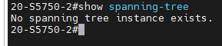
形成环路之后，产生网络风暴
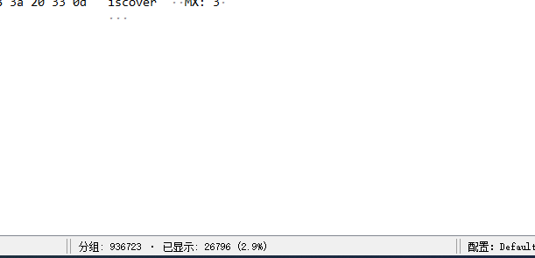
（3）PC1 ping PC2
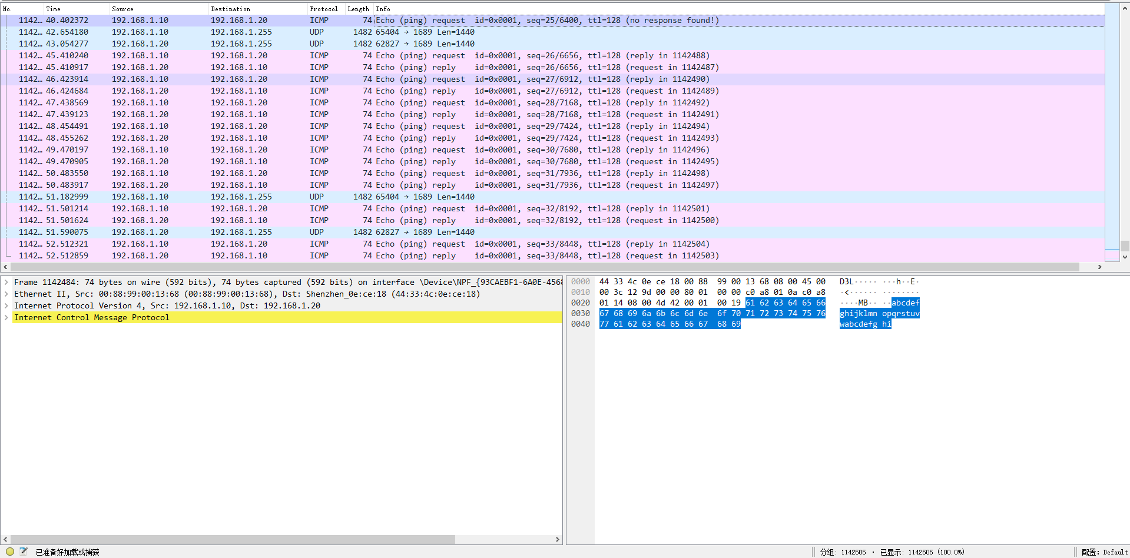
ping 一个不存在的ip
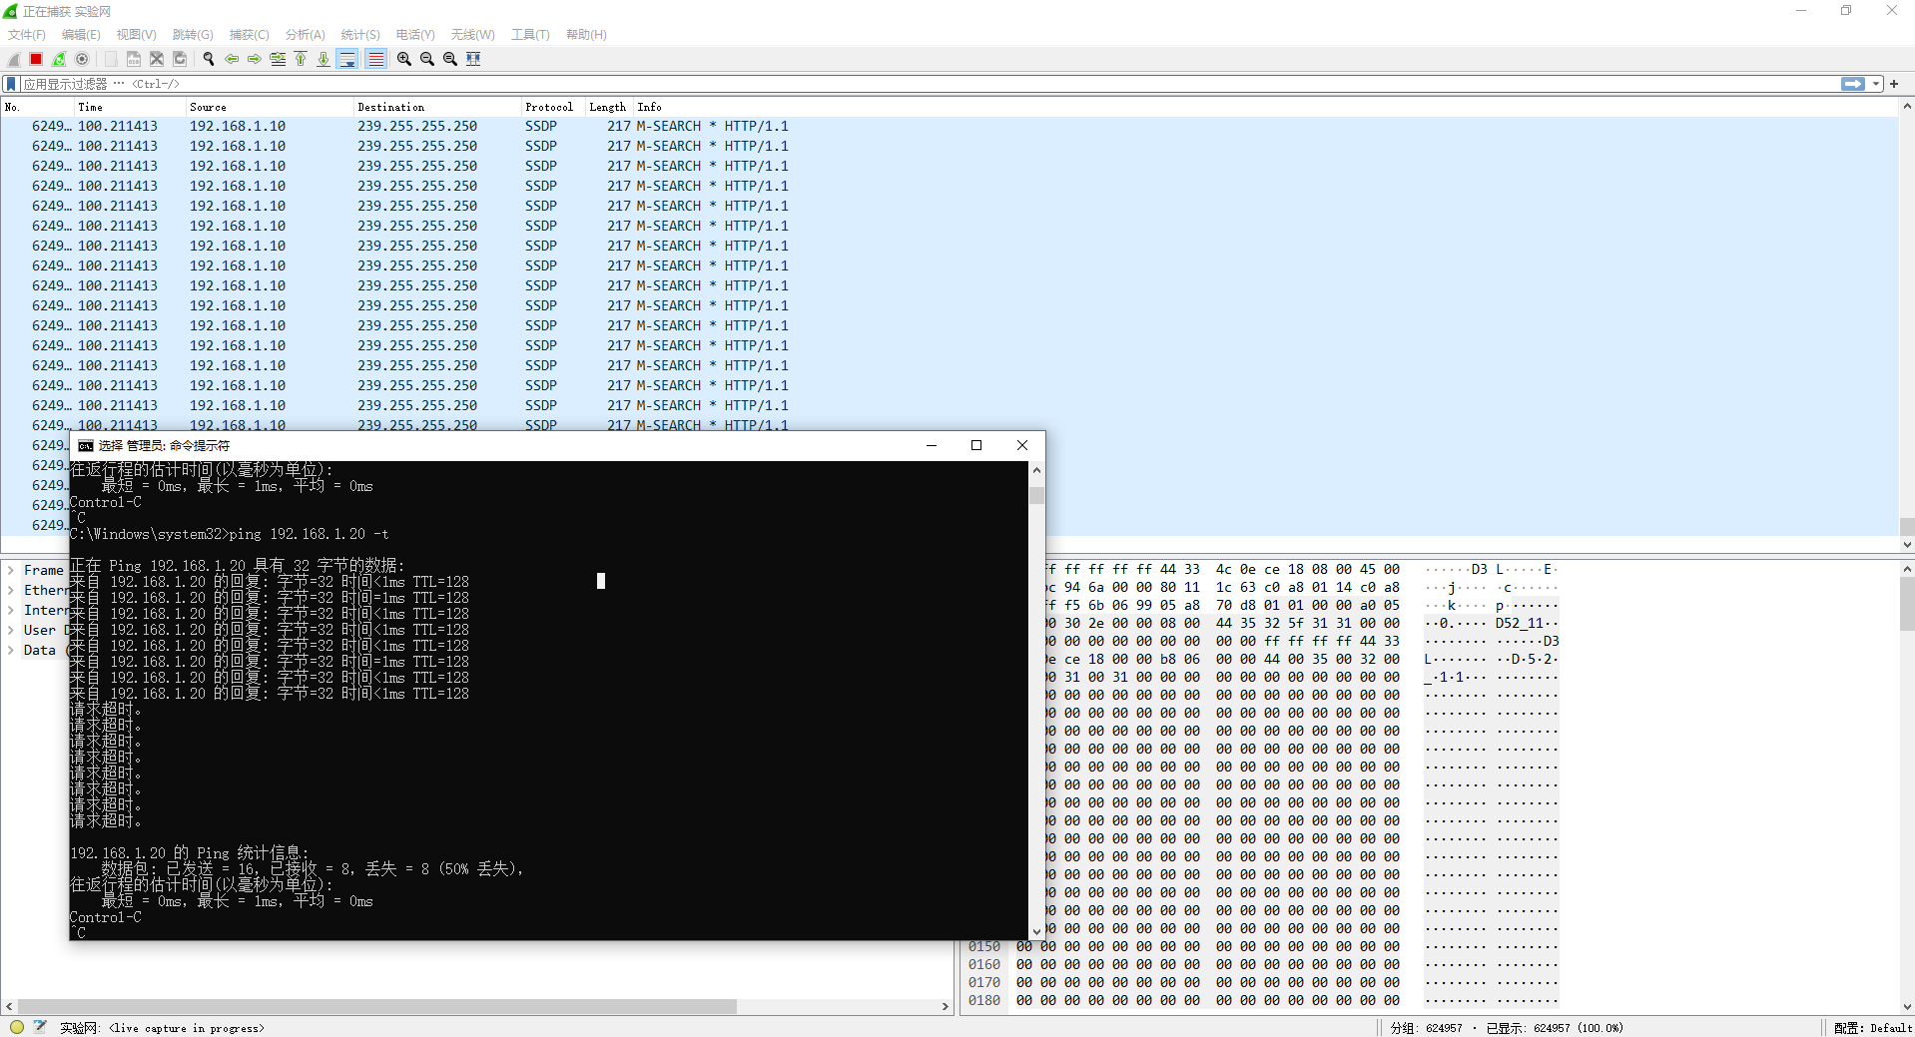
情况1更快一些，ping产生数据包会在PC1和PC2之间的环路中不断循环，而情况2因为没有真正ping到返回的包会少一些
此时终止ping，广播风暴仍然存在，交换机没有启用环路检测机制，如生成树协议（STP）或快速生成树协议（RSTP），数据包依然在不断发送。
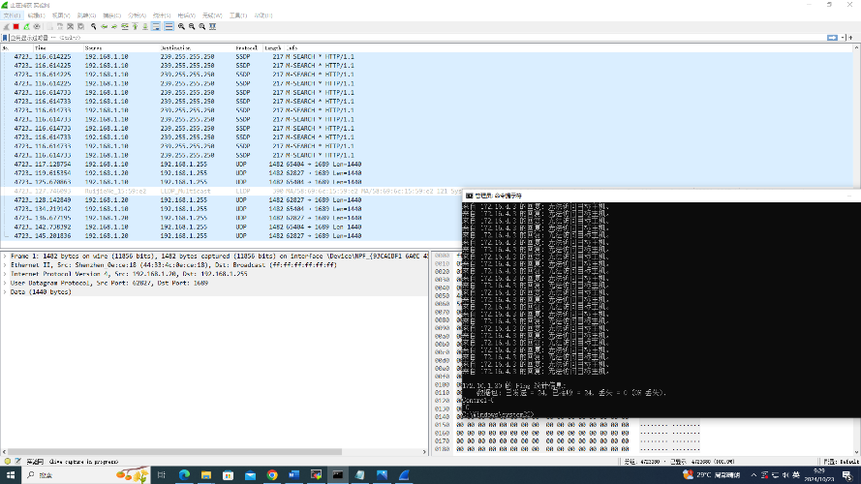

查看mac地址，发现在环路中，交换机会不断接收到相同的MAC地址，但来自不同的端口，会出现一个MAC地址对应多个端口的情况。
mac地址对应的端口在不断发生变化
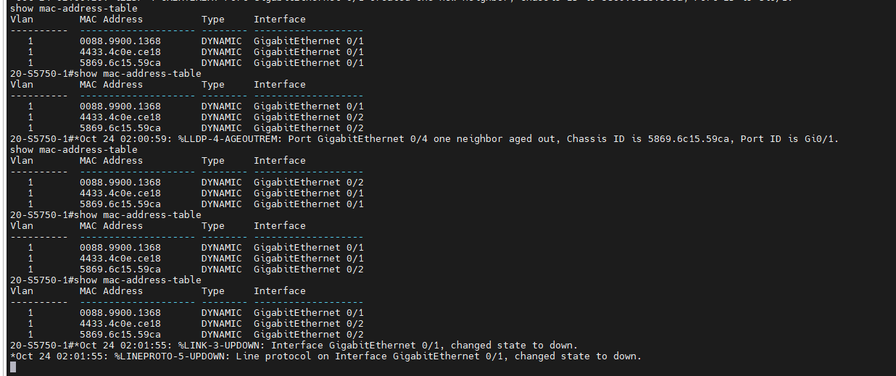

步骤4：配置快速生成树协议，并用show查看
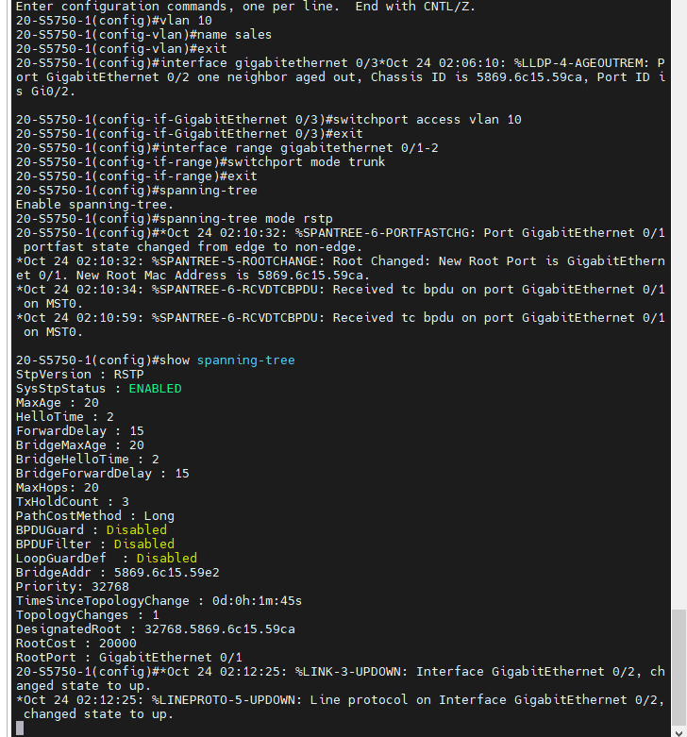
再次连线形成物理环路，发现无论发包与否都没有网络风暴产生
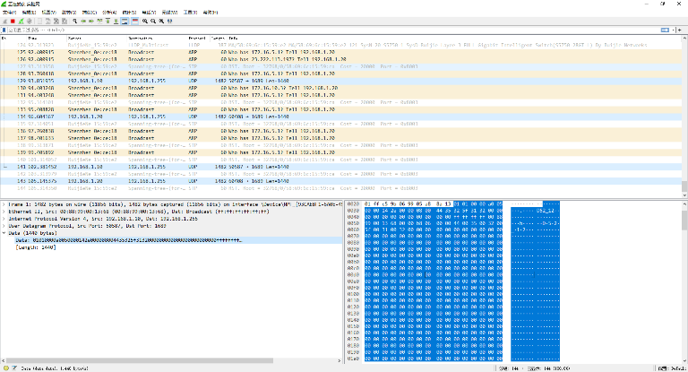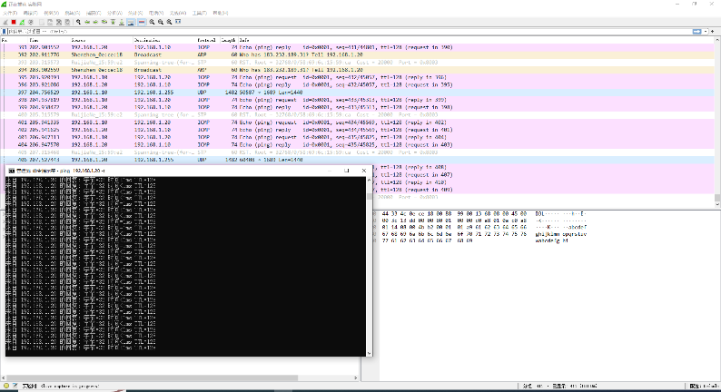
查看mac地址

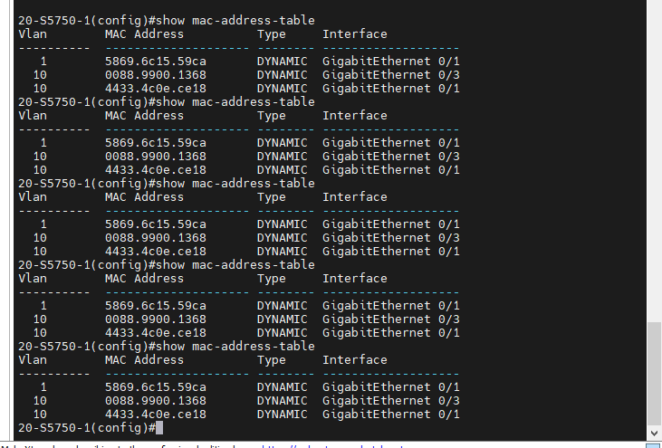
Mac地址对应端口稳定不变化

步骤5：查看端口状态

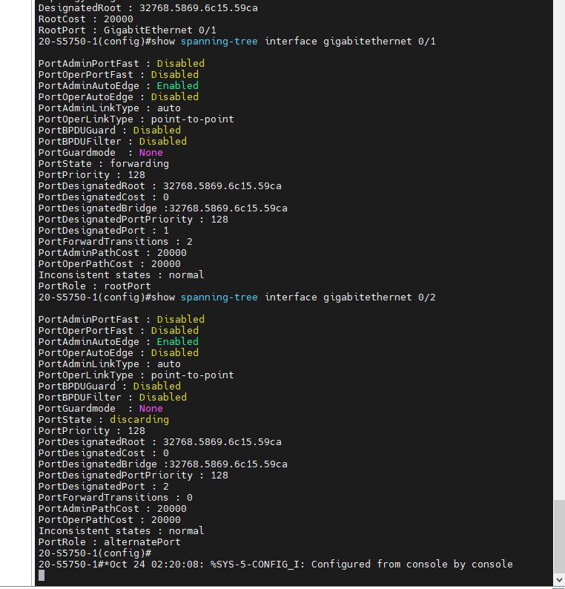
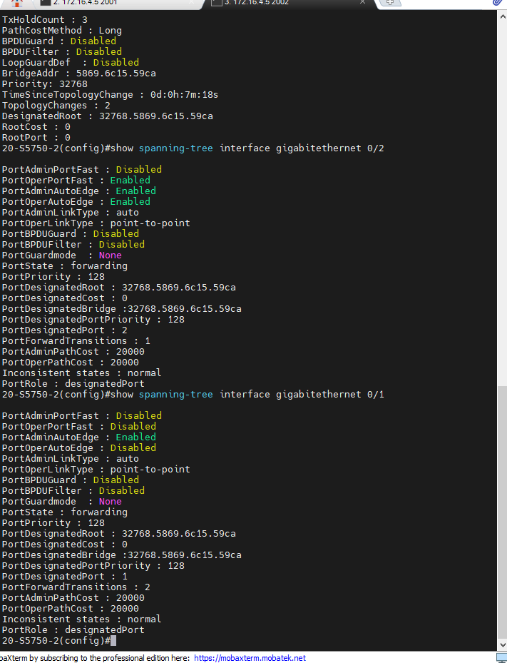
交换机A的0/1端口处于forwarding，0/2端口discarding
交换机B的0/1端口forwarding，0/2端口forwarding
所以交换机B为根交换机

步骤6：设置交换机优先级并查看
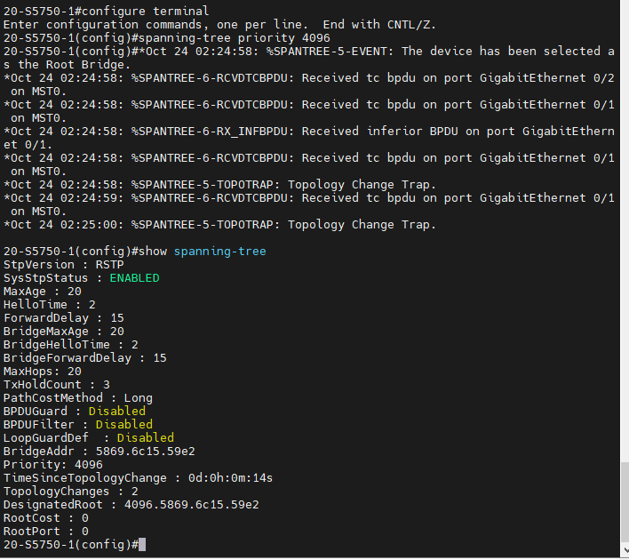
查看交换机生成树配置信息
设置优先级之后，交换机A变为根交换机
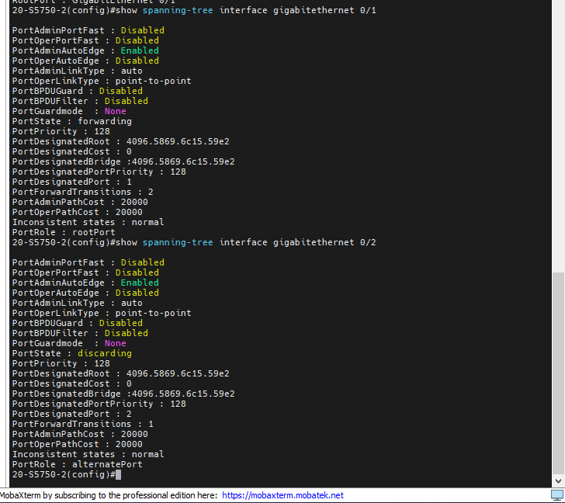
交换机B 0/1变为forwarding状态，0/2为discarding，0/1为根端口

